# La prosodie

## Objectifs

* Pouvoir décrire les caractères phonétiques principaux de la prosodie.
* Identifier les domaines de la prosodie.
* Décrire quelques rôles que joue la prosodie dans certaines constructions les plus communes.

La prosodie comprend les qualités rythmiques et mélodiques de la langue parlée. Elle sert à découper un flux de sons en paquets de données que le cerveau peut reconnaître et comprendre, ainsi qu'à communiquer un message sous-jacent qu'un locuteur peut vouloir transmettre dans l'énoncé.

## Les caractères prosodiques

Décrivons la prosodie par analogie avec la musique : quand on parle, on crée une chanson dont les paroles sont les mots qu'on prononce et la musique elle-même est la prosodie de notre prononciation (c.-à-d., le rythme et la mélodie). Donc, **la** **prosodie** comprend la qualité accentuelle de la langue parlée qui s'accomplit par la durée, la hauteur de la voix, l'Intensité et le timbre de la voix. On appelle parfois ces caractères prosodiques **des suprasegmentaux**, car ils accompagnent l'articulation des segments (c.-à-d., les voyelles, les consonnes, les glides, etc.), tout en restant distincts d'eux (le morphème supra- veut dire « au-dessus, au-delà »).

**La durée** chronologique peut contribuer à l'accentuation d’un segment, d'une syllabe, etc. Elle est fréquemment mesurée en millisecondes, mais parfois aussi en secondes. **Le débit de parole** est lié à la durée, car il indique la vitesse de parole sur toute une énoncé ; il est souvent mesuré en syllabes par seconde.

**La hauteur de la voix** (parfois dit « **le ton** ») fait référence à la mélodie de la voix, et elle correspond à la fréquence fondamentale de la voix (ou F0). Elle est souvent mesurée en Hertz.

**L'intensité** (ou « **l’amplitude** ») indique le volume du son. Il y a plusieurs manières communes de la mesurer (par ex., en décibels, en barks, etc.).

**Le timbre de la voix** est plus difficile à décrire, car il n'est pas associé à une seule mesure (comme les millisecondes pour la durée, les Hertz pour la hauteur ou les décibels pour l'intensité). Il comprend une ou plusieurs qualités de la voix comme le fausset/la voix de tête ('falsetto' en anglais), la laryngalisation ('creaky voice' ou 'vocal fry' en anglais), le chuchotement, etc.

Aucun de ces quatre traits isolé ne nous indique rien ; par contre, la durée, la hauteur, l'intensité ou le timbre relatif d'un segment ou d'une syllabe peut distinguer le segment ou la syllabe d'un(e) autre, ce qui peut créer un site distinctif auquel on peut associer un sens distincif.

## Le domaine de la prosodie

La prosodie sert à définir des unités de sens. Une unité de sens peut être une syllabe, un morphème, un mot, un groupe de mots qui correspond à un syntagme, ou une phrase entière. Par exemple, on a appris que chaque syllabe en français doit avoir une voyelle comme noyau ; les consonnes qui se trouvent entre ces voyelles, en tant qu'attaque ou coda, délimitent les bords de la syllabe et son noyau sonore. L'alternance syllabique entre voyelle et consonne(s) découpe le flux de sons qui sort de la bouche d'un locuteur en petites unités comme les syllabes et les mots ; c'est un peu comme les points et les tirées du code Morse international. Mais pour comprendre comment on définit les unités de sens plus grandes (c.-à-d., les syntagmes, les propositions et les phrases), il faut parler de l'accentuation et l'intonation.

### L'accentuation

Quand on parle de l'accent prosodique, on ne parle pas de la manière générale dont quelqu'un prononce ses mots (par ex., « Hm...ce mec a un drôle d'accent... »). Plutôt **l'accent(uation) prosodique** (ou **l'accent tonique**) comprend un changement de durée, d'intensité, de hauteur de la voix et/ou de timbre pour distinguer une syllabe des autres qui l'entourent. La direction du changement (c.-à-d., une augmentation ou une diminuation) dépend de l'énoncé.

En français on parle de **l'accent syntaxique** qui indique que les critères pour accentuer une syllabe sont déterminées par la syntaxe, et non par le mot. Donc, d'habitude on dit que chaque syllabe en français a de poids égal, mais elle est accentuée quand elle se trouve à la fin **d'une phrase phonologique/accentuelle** qui corréspond habituellement à un syntagme/constituant syntaxique, surtout quand le syntagme/constituant se compose d'une dizaine de syllabes et/ou il est clairement distinct du syntagme/constituant qui le suit et/ou il est suivi par la ponctuation à l'écrit. La phrase phonologique (PPh) correspond souvent à un syntagme verbal, à un syntagme nominal ou à un syntagme prépositionnel (Zsiga 2013).

**Information :**

En anglais l'accent syntaxique a son importance, mais dans cette langue il s'agit surtout de l'accent lexical, qui veut dire que chaque mot a son propre schéma d'accentuation malgré sa position ou son rôle syntaxiques. Par exemple, l'accent est toujours sur la deuxième syllabe du mot democracy /dɪˈmɑkɹə ̩si/ (le petit symbole ˈ précède la syllabe qui reçoit l'accent primaire) ; par contre, c'est la troisième syllabe qui le reçoit dans le mot democratic /̩dɛməˈkɹætɪk/ (le petit symbole ̩ précède une syllabe qui reçoit un accent secondaire). Donc ce qui distingue le nom permit ('un permis de conduire') du verbe permit ('permettre') est l'accent lexical (cf. /ˈpəɹ.mɪt/ et /pəɹˈmɪt/).

Par exemple, les syllabes soulignées dans la phrase (1) se trouvent à la fin d'une PPh ; donc, en principe, elles seraient toutes un peu plus longues que les autres syllabes de leur PP :

     1)   Ce matin nous irons au parc, à la bibliothèque et chez mami parce qu'elle ne se sent pas bien.

De plus, les premières syllabes soulignées subiraient une augmentation d'intensité et d'hauteur de la voix pour indiquer qu'on n'a pas encore terminé la phrase syntaxique. Par contre, la dernière syllabe de toute la phrase (c.-à-d., bien) subirait probablement une diminuation d'intensité et de hauteur de la voix, et elle pourrait même subir un changement de timbre (par ex., la laryngalisation ou le chuchotement) ; tout pour indiquer qu'on est arrivé à la fin de la phrase syntaxique. Mais on commence à mettre la charrue avant les bœufs : la hauteur de la voix apartient surtout à l'intonation.

### L'intonation

**L'intonation** comprend les changements de hauteur de la voix pour délimiter certains constituants de la phrase, pour faire signe qu'il s'agit de telle ou telle construction syntaxique ou bien pour exprimer une émotion quelconque. Ici on va parler surtout du deuxième rôle, celui d'indicateur d'une construction syntaxique, mais les mêmes principes s'appliquent pour le premier rôle.

Lisez les phrases suivantes à haute voix et écoutez attentivement comment la hauteur de votre voix change d'une partie de la phrase à une autre :

     2)   Tu fais tes devoirs.

     3)   Tu fais tes devoirs ?

     4)   Tu fais tes devoirs ou tu lis une B.D. ?

     5)   Fais tes devoirs !

Chacune de ces phrases a **une courbe mélodique** distincte qui correspond à la construction syntaxique à laquelle elle est associée. La courbe mélodique de la phrase (2) a probablement commencé à une hauteur plus ou moins neutre avant de descendre à une hauteur un peu plus basse. La courbe de la phrase (3) est sûrement montée d'un degré assez extrême dans la dernière syllabe. La courbe de la phrase (4) est probablement montée de la première syllabe jusqu'à la fin du mot « devoirs » avant de descendre jusqu'à la dernière syllabe de la phrase. Et la courbe de (5) peut prendre plusieurs formes selon l'intensité d'émotion qui motive l'impérative.Voici une courbe possible pour les phrases (3) et (4) :

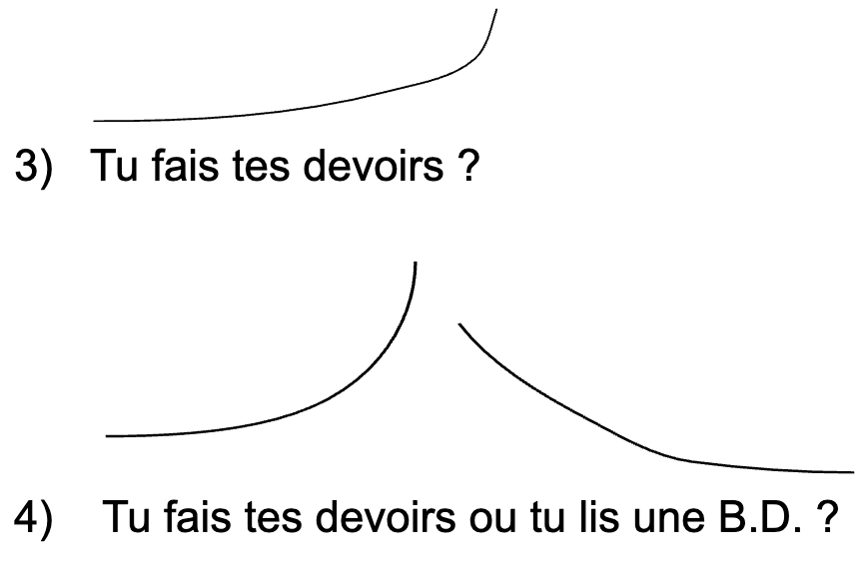

### Mettre en pratique

Dessinez une (ou plusieurs) courbe d'intonation au-dessus de chacune des phrases suivantes pour illustrer le changement en hauteur de la voix qui l'accompagne.

1. Dans ma famille il y a deux filles et trois garçons.
2. Où est-ce qu'on peut trouver la définition du terme satiation sémantique ?
3. Ah, oui : j'adore manger du cheval... (de manière fataliste)
4. Ah, oui : j'adore manger du cheval... (de manière sarcastique)
5. Dis-moi ceci : Veux-tu vraiment dîner à ce resto-là ?
6. Comment vas-tu ?
7. Tu vas bien ?
8. Tu viens ou pas ?
9. Elle est allée chez le dentiste pour se faire arracher ses dents de sagesse.
10. Mais tu n'es pas seul(e) !

## Sources

* Zsiga, E. C. (2013). The Sounds of Language: An introduction to phonetics and phonology. Wiley-Blackwell Publishing.

Read this online at <https://edtechbooks.org/linguistique/prosodie>